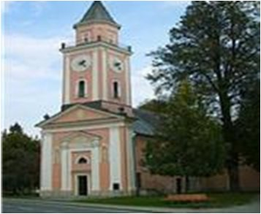
GOTTESDIENSTORDNUNG JÄNNER 2022
BOGOSLUŽNI RED PROSINEC 2022

1.JÄNNER 2022  NEUJAHR NOVO LETO  HOCHFEST DER GOTTESMUTTER MARIA  SVETA BOŽJA MATI | 08:30 Uhr uri  + GREIBL Rudi und alle Verwandten  + KOPEINIG Silvester und alle Verwandten
2.JÄNNER 2022  2. Sonntag nach Weihnachten  2.nedelja po božiču | 8.30 Uhr - uri  Heilige Messe – sveta maša  + KALTENBACHER Marija  + KLEMENJAK Mari
6.JÄNNER 2022  Erscheinung des Herrn, hl. Dreikönige  Gospodovo razglašenje, sv.trije kralji | 8.30 Uhr - uri  + EGARTNER Theresia und Johann  Jahresmesse letnica  Ewiges Licht večna luč: Theresia und Johann Egartner
8.Jänner 2022  Vorabendmesse - predvečerna maša | 17.00 Uhr - uri  + ZAGRAJSEK Linde und Josef
16.JÄNNER 2022  2.Sonntag i.Jahreskreis - 2.nedelja med letom | 8:30 Uhr – uri  + LESJAK Augustina 21.letnica Jahresmesse
22.JÄNNER 2022  Vorabendmesse - predvečerna maša | 17.00 Uhr – uri  + na nankanu Fam. Soldo, auf gute Meinung Fam. Soldo
30.JÄNNER 2022  4.Sonntag i. Jahreskreis – 4.nedelja med letom | 8.30 Uhr – uri  + Pater Tonček  + Pater Thomas Bärenthaler

Heilige Messen können bei Herrn Pfarrer Mag. Marijan Marijanovič unter 0676 877 28579 bzw. 04274 3290 oder bei Frau Karin Lesjak unter 0676 4519866 bestellt werden. Svete maše naročite pri župniku Marijanu Marijanoviču ali pri Postrajnci. Das Tragen einer FFB2 Maske ist Pflicht. Prosim obleči masko.

